政务多智能体协作系统参赛策划书
华为 ICT 大赛创新赛道 项目方案与展示准备
版本 1.0 编制日期 2026年10月13日 适用对象 项目组与指导教师

一 项目定位与阶段结论
我们准备一个面向政务办事咨询与窗口材料预核验的协作原型。群众端查阅有来源的办事依据并保存问题和材料状态；工作人员端接收同一份交接记录，查看缺项、未知项和需要人工复核的规则。系统把来源、知识版本、交接状态和工具调用记录连接起来，让双方可以回看一次建议形成的依据。
当前已经跑通少量资料下的完整工程流程。接下来用约六周时间补齐单事项规则、扩大分类资料、开展独立评测，再把结果整理成比赛展示。项目名称暂沿用仓库名称；正式报名名称由团队统一登记。
项目 | 当前依据与安排
参赛方向 | 用户已确认创新赛道，预计答辩不超过8分钟
展示时长 | 主讲目标6分40秒，含60秒演示，预留80秒处理切换和停顿
截止安排 | 用户提供11月末；内部目标11月25日前交付可提交包，具体官方截止日待核定
起步场景 | 郑州市二七区成年人本地户籍身份证到期换领，仍是候选业务范围
已验证 | 2个官方来源、8段原文、1条群众至工作人员流程、132项自动回归通过
优先补齐 | 事项与材料规则复核、独立业务评测、需求访谈、可复用演示素材

项目主张：让办事建议的依据能够随任务交接，并在工作人员复核时保留同一知识版本。 创新性需要通过机制演示和对照结果支撑。目前可展示的是工程机制，业务收益仍需测量。
本版事实基于仓库提交 c5bdda49f86b23f2157e9dc62fe83235f381c744 及其公开证据。132项是自动测试数量，8项是另外执行的真实接口边界检查；两者不能相加后写成业务准确率。页面中的材料状态是模拟输入，确认记录由受控账号下的浏览器自动化产生。

二 使用对象与需求验证
项目先服务两个操作角色：需要理解办事要求的群众，以及需要核对材料前提的工作人员。第三类使用者是维护资料的项目成员，负责来源登记、规则复核和版本管理。正式政府用户与机构合作尚未建立。

需要验证的问题
我们提出三项需求假设：群众可能难以区分相近事项和适用条件；咨询结果转到工作人员时可能丢失依据和上下文；资料变化后，旧任务使用了哪个版本可能不易解释。这些假设来自项目场景分析，尚未形成用户访谈结论，也没有“减少跑动次数”或“节省窗口时间”的实测数字。
对象 | 典型任务 | 产品提供的信息 | 验证方式
群众 | 确认事项、查找材料要求 | 事项范围、原文定位、模拟材料状态 | 观察能否找到依据并完成交接
工作人员 | 接收咨询并复核前提 | 同版本引用、缺项、未知项、复核待办 | 检查是否需要重新询问已填写的信息
资料维护者 | 收集、分类、更新资料 | 来源指纹、适用条件、复核状态、快照 | 检查能否定位原文和追溯旧版

十月需要补的需求证据
建议先邀请3至5名同学进行模拟办事可用性走查，并在能够正常取得同意的情况下邀请1至2名熟悉办事流程的人复核需求。参与人数是招募目标；同学的体验不能代表真实窗口工作人员评价。记录任务、观察到的问题、原话摘要和改进意见，使用匿名编号，不记录身份证号和实际申请材料。
访谈围绕三个具体动作：请对方找到一条材料要求的依据；请对方说明交接后还缺什么信息；请对方判断系统标出的未知项是否清楚。不要先告诉对方“系统能提高效率”再征求赞同。

首版范围
首版集中于一个地区、一个事项和可定位的公开文字资料。先完成查询、交接、预核验、复核记录及版本追溯。正式审批、真实政务系统对接、证件 OCR、多地区推广和大规模模型训练均不属于目前已交付能力。材料真伪和最终受理意见需要具备相应职责的人判断。

三 产品流程与最小演示
一条演示使用同一个事项、任务和知识快照。群众端先登录并建立任务，系统按身份路由至群众 Agent，检索公开依据。用户声明两项模拟材料的状态后保存交接。工作人员登录后接收交接，运行预核验，查看缺项、未知项与业务复核待办，再记录演示确认。
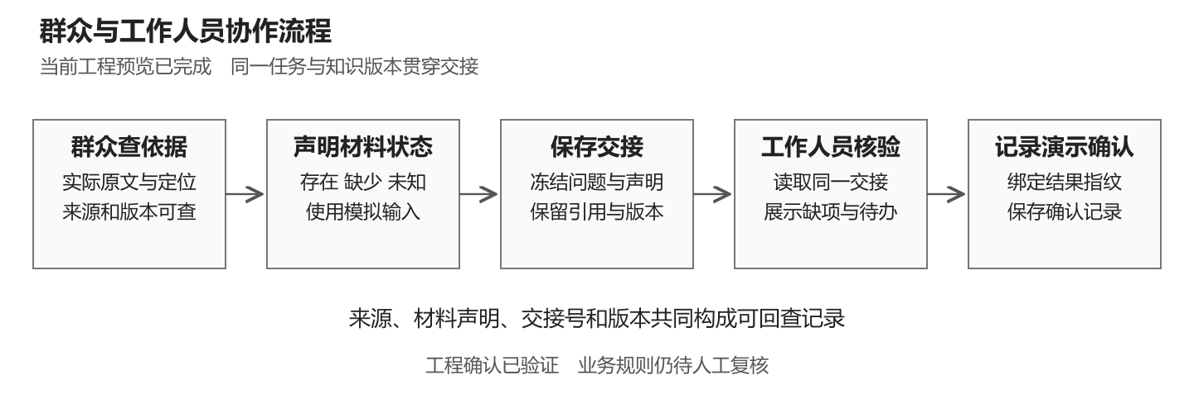
环节 | 可见结果 | 需要保留的证据
依据检索 | 原文、来源链接、定位、版本和待复核提示 | 页面与实际 MCP 返回值
材料声明 | 身份证和户口簿的存在、缺少或未知状态 | 明确标注模拟输入
保存交接 | 固定任务、材料声明、引用与版本 | task_id、handoff_id及审计
工作人员核验 | 演示缺项及尚需人工核对的规则 | 工作人员真实工具调用
演示确认 | 绑定核验结果指纹的确认记录 | 确认类型、同意状态与持久化结果

已经完成的演示输入为“原身份证声明缺少、户口簿声明存在”。这只能说明预览清单可以显示缺项。户口簿在该申请分支的具体要求仍待核对，不能用这个演示推导正式办事材料清单。
当前工作人员按钮核验最新交接，历史任务选择界面尚未完成。准备比赛演示时使用专门测试账号和明确的最新任务，避免误选。下一轮页面改进优先补充交接选择、中文分类名称与清晰的待复核提示。
演示中的“人工确认位置”已经实现；历史确认动作由自动化执行。下一阶段需要队员独立操作并记录实际复核意见，才能展示人员参与复核的过程。机构认可或真实业务办结需要另有事实证明。

四 技术架构与实现边界
现有实现使用 Nexent v2.7.0 编排主 Agent、群众 Agent 和工作人员 Agent，使用 Qwen3 4B 完成模型调用。MCP 工具处理身份、检索、交接和预核验；独立 SQLite 保存来源、片段、知识快照与流程记录。本机工作台、MCP及原生运行服务分别使用8771、8770和5018端口。
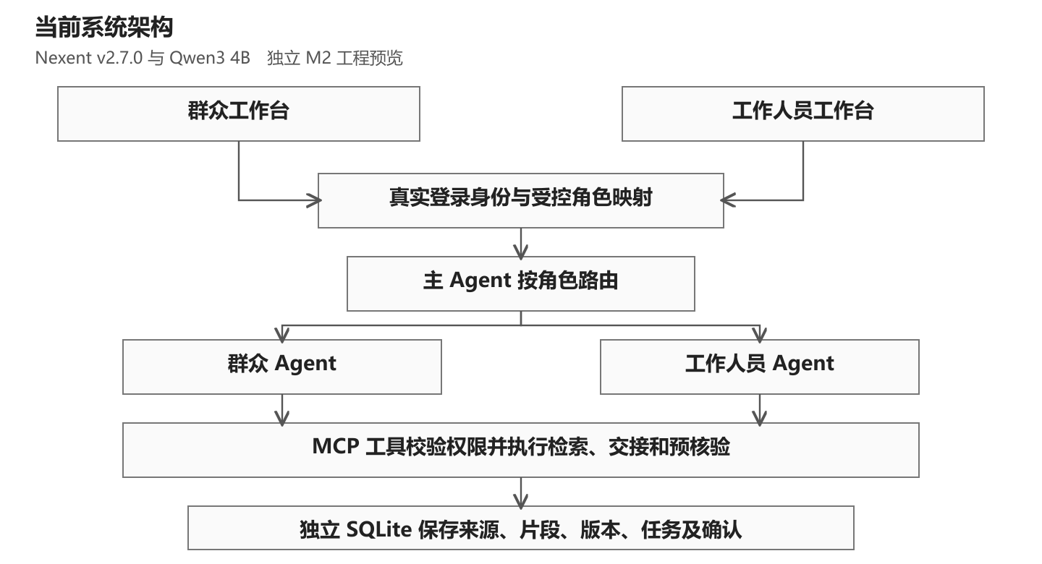
服务端从真实登录会话和受控映射获得角色，工具层再次校验权限。页面传入的自称身份不能授予工作人员权限。任务创建时固定知识版本，交接冻结材料和引用；确认操作绑定具体结果指纹，减少确认内容与展示内容不一致的风险。
当前检索按事项、地区和固定版本筛选，再用中文字符二元片段匹配排序。系统保存四类片段标签，并制定六维分类结构；尚未实现按任意六个维度自由检索，也没有完成向量语义检索评测。材料核验目前围绕两个模拟声明，完整条件规则引擎仍需开发。
来源或组件 | 在项目中的作用 | 团队贡献的边界
Nexent与Qwen3 | 既有平台、模型和运行能力 | 明确注明上游来源，不申报为自研基础平台或模型
项目MCP与工作台 | 权限、引用、固定版本、交接及确认 | 本项目实现与集成的主要部分
分类与证据机制 | 原文定位、来源指纹、阶段审计 | 当前小资料实现及后续扩充方案

架构图只表示当前已实现的工程关系。尚无华为云、昇腾或 ModelArts 的实际部署证据。正式赛题若要求指定技术，先确认资源、许可和适配要求，再安排一次真实接入与复测；接入成功后才纳入成果页。

五 创新主张与验证设计
创新赛展示应集中在能够解释、演示和验证的项目贡献。多 Agent、RAG 和 MCP 本身是已有技术，团队的工作是把它们用于有来源、可交接、可复核的具体办事流程。现阶段不使用“首创”“领先”或“效果提升百分之多少”等缺乏证据的结论。

同一份依据贯穿两个角色
群众得到的引用随交接保存，工作人员读取同一份任务与知识快照。这个设计希望减少交接时重新寻找依据和复述问题。现有端到端审计已验证同一任务、交接和版本贯通。业务价值要通过相同任务下的重新询问次数、复核时间和人工判定来验证。

把不确定性作为可处理结果
系统区分材料缺少、材料未知、业务规则待复核和工具异常。权限由工具层校验，模型不能仅凭提示词获得更高权限。现有接口与页面证据支持这些边界；面对更多业务条件和表达方式时是否稳定，需要独立验收集补证。

来源与版本进入任务记录
原文定位、来源指纹和固定快照让一次结果可以回查。知识变更后的差异定位与影响分析是下一阶段增强项。目前只有一个实际预览快照，不能宣称已完成真实政策更新检测或图谱推理。
对照方案 | 固定条件 | 主要观察
文档检索问答 | 相同资料、问题与可用时间 | 找依据的质量及交接时信息是否齐全
单 Agent工具调用 | 相同模型、资料、工具能力与身份约束 | 完成率、工具次数、延迟和结果一致性
当前多 Agent流程 | 相同任务和评分标准 | 角色协作的收益与额外调用成本

三组对照尚未执行。公平对照需要给单 Agent 相同的安全与工具能力，不能先削弱基线，再把安全差异全部归因于多 Agent。若多 Agent 在质量上没有改善且耗时更多，应如实报告，并评估简化编排。架构选择服务于任务效果。

六 资料扩充与数据库分类
先补齐一个事项的有效依据与适用条件，再增加分支和第二个事项。当前9条候选来源记录并不等于9份已入库资料；工程预览实际使用2个来源、8段原文。30条问题草案尚无人工标准答案，属于开发准备资料。
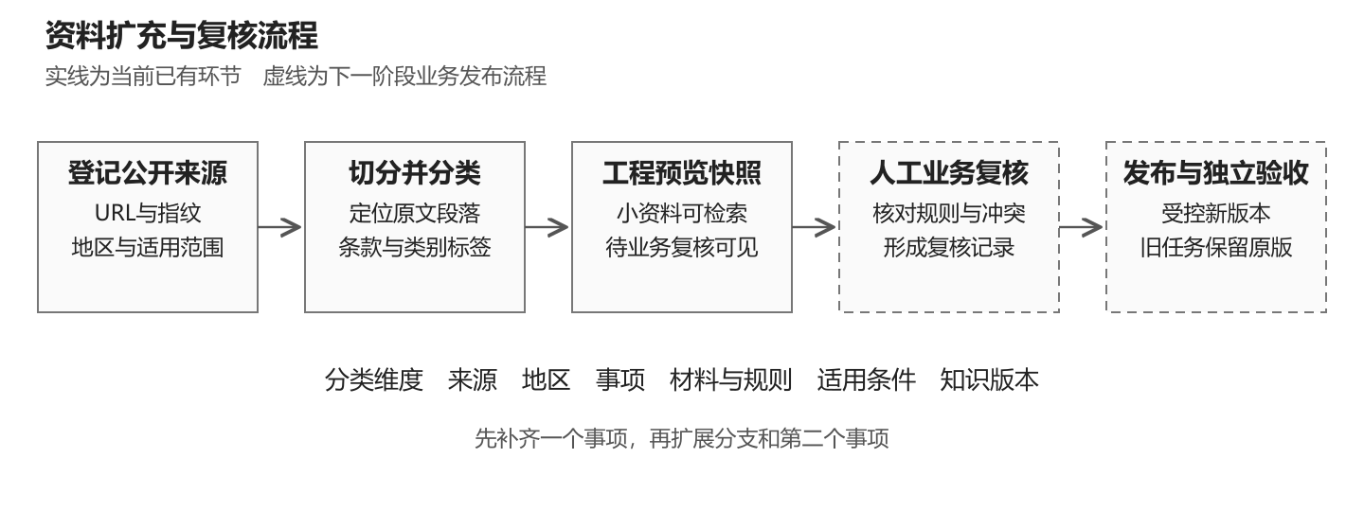
分类维度 | 必须保存的信息 | 复核重点
来源 | 官网URL、发布主体、文种、指纹、原文定位 | 转载关系、可访问性与使用依据
地区 | 国家、省、市、区及受理范围 | 当前事项是否适用
事项 | 名称、内部ID、申请原因、办理阶段 | 初领、换领、补领分别归类
材料与规则 | 身份、户籍、条件、流程等类别 | 必交、条件交、择一或共享取得
适用条件 | 年龄、户籍关系、申请分支 | 条件缺失时保留未知状态
知识版本 | 发布时间、生效时间、采集时间、复核状态 | 日期类型分清，旧版可追溯

来源登记后保留原件与指纹，按条款或语义完整段落切分。每个片段连接原文位置和业务适用范围。重复网页、同条款转载与镜像归为同一来源组，不能靠重复复制增加资料数量。
程千城复核材料规则和来源差异，负责人按复核结论导入固定快照，陈子炫用独立任务检查页面与引用。未核定、冲突、失效或使用依据不清的资料保留在待复核队列。当前工程预览继续显示待复核状态；面向业务发布需要单独完成范围复核。
收集通过正常公开访问完成，遇到登录、验证码或访问限制时记录状态并寻找正常授权渠道。公开可访问与可任意复制、训练、公开再分发是不同事项，应记录使用依据。演示继续使用明确标注的模拟材料状态，不采集个人办证记录。
扩充验收以“选定事项的规则覆盖与可追溯性”为主。条数只作规模说明，不设先凑满某个数量再验收的目标。全文、中文分词或向量检索的选型在独立任务上比较后决定。

七 业务评测与可展示指标
现有自动回归和接口检查证明工程行为。正式业务表现需要经人工复核的任务、标准答案和独立执行记录。当前不展示业务准确率、节省时间比例或用户满意率。
第一轮建议准备至少30个独立验收任务，覆盖材料齐备、缺项、证据不足、规则冲突、版本一致性和越权六类。任务要符合已核定范围；没有真实新旧资料时，版本类只检验工程一致性，不计算政策影响识别效果。公开的30条草案用于开发，不转名充作未见过的留出集。
指标 | 计算与判定方法 | 内部目标或报告方式
引用支持率 | 被引用原文完整支持的业务陈述数除以全部带引用业务陈述数 | 建议目标95%，待测；同时报告无引文陈述
关键结论有据率 | 有有效原文支持的关键结论数除以全部关键结论数 | 逐条人工核对，报告分子与分母
缺项召回与误报 | 正确识别缺项数除以人工缺项总数；另报错误缺项提示数 | 召回建议目标95%，同时报误报，待测
交接完整率 | 必填任务字段、材料状态、引用与版本均保留的任务数除以总交接数 | 逐项验收，缺一项计失败
权限与版本边界 | 指定越权请求全部阻断；历史任务读取固定版本 | 列出测试范围，不外推所有攻击安全性
时间与稳定性 | 端到端耗时中位数、P95、失败任务数除以总任务数 | 同机同配置记录，失败与超时不删除

先冻结资料快照、模型、提示词和任务集，再运行三种方案。开发集与验收集按任务或案例组分开，同一问题改写放在同组。共享同一官方语料并不自动构成泄漏，但验收题、答案和评分反馈不得提前用于调提示词。
程千城形成参考答案并核对依据，陈子炫独立执行和记录，负责人汇总日志及指标。关键争议由另一位队员交叉复核，记录不同意见及处理理由。规模较小时展示原始计数与典型失败，不能只给一个百分比。
建议完成20次连续工程流程检查，并记录同机条件下的耗时分布；这属于稳定性测试，不充当20个独立业务样本。没有完成的实验在PPT中保留为后续计划，不绘制虚构结果柱状图。

八 到十一月末的工作安排
以下是团队建议排期，不是官方赛程。以11月25日为内部可提交包目标；若核实的官方截止日更早，整体前移，至少保留3天处理上传与格式问题。每阶段以证据通过为准，人员可用工时由团队每周校准。
时间 | 主要交付 | 责任人与通过条件
10月14日至18日 | 正式规则核对、单事项范围、规则冲突表 | 负责人核对赛制；程千城签署范围复核记录；陈子炫复现演示
10月19日至25日 | 单事项分类资料包、开发样例、页面改进 | 程千城提交可定位来源；负责人导入快照；陈子炫完成独立走查
10月26日至11月1日 | 规则分支、异常处理、稳定性记录 | 三人完成一次按清单验收；列出未通过项与证据
11月2日至8日 | 冻结验收集、三组对照；可选真实版本变更验证 | 业务范围完成复核后测量；无真实版本前提时缩减M3展示
11月9日至15日 | 结果复核、PPT第一版、60秒演示视频 | 图表可回查原始结果；讲稿与画面一致
11月16日至22日 | 独立复现、完整排练、修复展示问题 | 三次排练均不超过6分55秒；另一成员能按说明启动
11月23日至25日 | 功能冻结、文件检查、提交包准备 | 版本、文件清单、许可证说明和素材全部核对
11月末实际截止前 | 缓冲与正式上传 | 负责人按正式通知提交并保留平台回执

分工与每周协作
负责人主抓后端、版本、集成、比赛规则核对和最终成果核验。程千城主抓官方资料、规则与人工答案，并负责PPT场景和数据说明。陈子炫主抓页面、独立验收、截图录屏及演示操作。主讲人由团队排练后确定，优先一人连续主讲，另一人操作演示。
每周一次短会只检查本周交付、证据链接和阻塞项。共享记录保存任务、唯一负责人、预期完成日、实际完成日、证据及下一动作。11月15日前若业务复核或对照结果仍未完成，缩减范围为一个事项的可靠演示，优先完成核心验证。

工作量与资源
当前沿用已有电脑、Docker和本地模型，不承诺零成本。记录成员实际工时、模型调用耗时、内存占用和录屏准备时间。华为平台适配仅在正式要求、可用资源和成本明确后纳入关键路径；额度、硬件和部署费用均待测算。

九 八分钟展示与提交材料
建议准备10页主讲内容，按6分40秒控制。第6页安排60秒演示，其余页面集中讲场景、流程、架构、项目贡献、真实结果与后续计划。逐页标题、上屏要点和口播见配套《PPT逐页内容与讲稿》。当前版本保留“待测”位置，取得结果后再替换。
60秒演示优先用实机录制片段，保留日期、版本和模拟输入标识。关键画面是引用、交接号、工作人员缺项和复核提示。若使用剪辑或倍速，应明确标注，不把压缩后时长当作系统真实响应时间。是否允许视频、是否计入答辩时长和问答安排，需要按正式通知核定。
采用白底黑字、普通线框图和真实界面。表格只比较同类信息，不用蓝白交替条纹、装饰性渐变和大段口号。PPT每页只承担一个结论，路径、日志和参数放进备份页。
材料 | 当前准备情况 | 下一步
详细策划书与技术路线 | 本文及配套架构图 | 依据正式题目与评测结果迭代
PPT逐页提纲与讲稿 | 本轮形成10页内容脚本 | 11月上旬加入实际结果，制作PPT文件
演示截图与证据索引 | 已有真实两端截图与审计 | 补独立复核操作、录制60秒视频
数据来源与使用说明 | 来源登记和分类结构已具备 | 完成业务范围、现行性和使用依据复核
运行工程与复现说明 | 已有隔离工程及步骤 | 另一成员在独立环境复现并记录
正式提交文件 | 尚未核定模板与上传限制 | 核对技术文档、代码、视频等具体清单

本轮材料属于项目准备，不等于已制作PPT或完成正式赛事提交。提交包要注明上游平台、模型与开源依赖，区分团队实现、集成工作和第三方能力。AI辅助开发与文档整理按赛事要求披露，团队必须理解并能够解释代码和验证结果。

提交前需要锁定的信息
负责人尽早取得本届、本赛区、本阶段的正式通知，登记届次、赛题、评分维度、指定技术、知识产权与AI辅助规则、文件模板、截止时间及上传入口。用户提供的8分钟和11月末作为当前策划依据，历史赛事网页只供参考。

十 风险处理与下一步清单
风险或缺口 | 可观察触发条件 | 处理方式与责任人
材料规则存在冲突 | 不同官方文件对同一申请分支要求不同 | 程千城核对适用范围和版本，未解决项继续标待复核
展示效果缺少业务证据 | 只有测试通过，没有人工评分结果 | 陈子炫执行独立任务，负责人保留分母与失败记录
多Agent增加延迟 | 工具重复调用或展示超时 | 负责人评估调用成本；保留真实轨迹，优化后重新测量
现场服务不可用 | 模型加载慢、容器未就绪或登录失效 | 提前预热与检查；使用已标注日期版本的本地录屏备份
扩充超出三人产能 | 资料长期待复核、分支无法稳定复现 | 先完成一个事项，暂停增加地区和事项
赛事技术要求不匹配 | 正式通知要求尚未接入的组件 | 先完成适配可行性和资源验证，及时调整排期

最近一周可以直接执行的任务
1. 负责人取得正式比赛通知，补齐规则对应表，确认8分钟是否包含演示或问答。
2. 三人共同核定候选地区和事项；程千城提交材料差异、依据位置和复核结论。
3. 陈子炫独立重走群众和工作人员流程，记录页面问题和确认操作，补两张可投影的关键截图。
4. 负责人根据复核结论完善规则分支与交接选择，继续保留原/M1空库边界。
5. 程千城与陈子炫开始建立开发任务和独立验收任务，负责人记录版本与执行配置。
6. 用配套逐页稿进行一次不追求完整结果的试讲，只检查逻辑和时长，记录听众不理解的术语。

本阶段完成的判断
一份可用的参赛方案应同时具备：明确的使用者与任务、能够独立复现的流程、可追溯的数据与规则、能够解释的技术取舍、带分母的验证结果，以及在规定时间内可讲清的展示。当前工程流程已具备，接下来把资料复核和独立业务验证放在最前面。

附录 证据与参考资料
以下路径相对于仓库根目录。完整的“可用表述、证据、局限”对应关系见配套《演示证据与素材清单》。本轮核对的是已归档结果，没有重新运行完整业务评测。
编号 | 证据文件 | 能支持的结论
E01 | evidence/m2/minimal-flow-audit.json | 一条实际工程流程通过，任务与版本贯通，业务复核未完成
E02 | evidence/m2/source-preview.json | 2个来源、8段、4类片段和6维分类定义
E03 | evidence/m2/native-citizen.json | 群众Agent实际路由、调用与结果
E04 | evidence/m2/native-staff.json | 工作人员Agent实际路由、调用与结果
E05 | evidence/m2/actual-api-boundaries.json | 8项真实接口边界检查及幂等性
E06 | evidence/m2/regression-tests.xml | 132项自动回归结果
E07 | output/playwright/m2/citizen-handoff.png | 群众检索与保存交接画面
E08 | output/playwright/m2/staff-confirmed.png | 工作人员预核验与演示确认画面
E09 | config/m2-data-taxonomy.json | 分类字典、复核状态与扩充顺序
E10 | docs/M2最小流程与资料扩充.md | 复现步骤、当前限制及资料扩充说明

赛事背景参考。 华为ICT大赛2025至2026全球总决赛官网介绍创新赛的展示形式；华为关于ICT大赛的官方文章讨论创新应用、功能完成度与社会价值。它们是历史资料，不能代替本届本赛区评分表、时间和技术要求。检索日期为2026年10月13日。
技术来源参考。 Nexent官方代码仓库用于说明上游平台来源；本项目以本地锁定的v2.7.0版本及配置为准，不能将上游后续新增能力自动列为本项目功能。
业务来源入口。 新密市公开的居民身份证法文本与二七区换领办事指南是首批预览资料。现行性、具体申请分支与材料要求仍待业务复核；实际归档指纹在来源清单中保存，不依据策划书直接指导真实办理。
配套文件。 策划书保留可修改的Markdown和Word版本；PPT逐页稿、演示脚本、答辩备问、可编辑SVG图及PNG图分别保存，方便按真实进度替换，避免在多个文件中手工编造不一致数字。

